**TUGAS MANDIRI**

**MENGINDENTIFIKASI SPESIFIKASI DAN FITUR SISTEM OPERASI WINDOWS SERVER DAN LINUX SERVER**

**MATA KULIAH : SISTEM OPERASI SERVER**



**Oleh:**

**Sandhitiyas Saiful Ma’arif**

**( L200130091)**

**UNIVERSITAS MUHAMMADIYAH SURAKARTA**

**FAKULTAS KOMUNIKASI DAN INFORMATIKA**

**2016**

ANALISIS WINDOWS SERVER 2012

[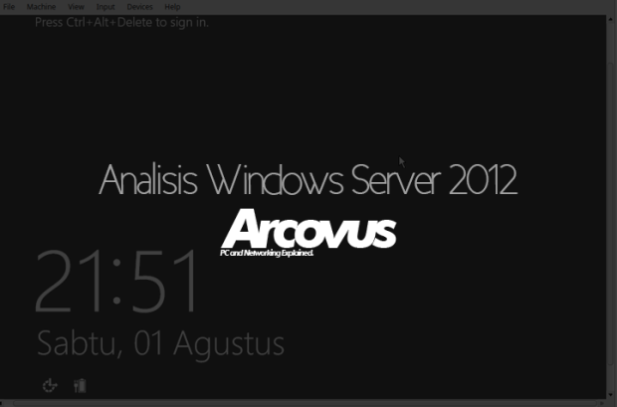](https://arcovus.files.wordpress.com/2015/08/analisis-windows-server-2012.png)

Assalamualaikum wr. wb. kali ini ijul bakal ngasih info tentang Windows Server 2012**.**  
diantaranya tentang berbagai versi dari windows server 2012, spesifikasi minimum dan optimal, harga, kekurangan dan kelebihan, disertai komparasi tiap versinya.

yuk disimak.

***Tujuan :***

1. Memahami spesifikasi minimum untuk menjalankan windows server 2012.  
2. Mengenali macam macam versi dari windows server 2012 dan mengetahui perbedaanya.  
3. Mengetahui keunggulan windows server 2012 dari sistem operasi untuk server lainnya.  
4. Mengetahui fitur baru dari Windows Server 2012.  
5, Mengetahui kelebihan dan kekurangan dari Windows Server 2012.

***Konsep Dasar :***

Windows Server 2012 merupakan suksesor dari varian windows server sebelumnya, yaitu Windows Server 2008 R2. Nama kode dari Windows Server 2012 ini adalah “ Windows Server 8 “ yang secara tidak langsung menyatakan bahwa sistem operasi ini adalah versi server dari Windows 8.

Dengan fitur baru seperti :

– Versi terbaru dari Hyper-V ( teknologi virtualisasi )  
– IP address management ( aplikasi manajemen IP )  
– Versi baru dari Windows Task Manager

Windows Server memiliki respon yang sangat baik dari konsumennya, meski memiliki tema Metro ala Windows 8 yang kontroversial.

***Analisis :***

**A. Analisis Perbedaan Versi**

Versi yang disediakan oleh Windows Server 2012 tidaklah sedikit. Windows versi ini memiliki 4 versi berbeda, yang masing masing dapat disesuaikan oleh kebutuhan dan keinginan client.  
Berikut perbedaan diantara versinya.

|  |  |  |  |  |
| --- | --- | --- | --- | --- |
| **SPESIFIKASI** | **FOUNDATION** | **ESSENTIALS** | **STANDARD** | **DATACENTER** |
| **DISTRIBUSI** | Hanya OEM | Retail, Lisensi Volume, OEM | Retail, Lisensi Volume, OEM | Retail, Lisensi Volume, OEM |
| **MODEL LISENSI** | Per server | Per server | Per satu pasang CPU | Per satu pasang CPU |
| **BATASAN BANYAKNYA CHIP PROCESSOR** | 1 | 2 | 64 | 64 |
| **BATASAN MEMORY** | 32 GB | 64 GB | 4 TB | 4 TB |
| **BATASAN USER** | 15 | 25 | Tidak Terbatas | Tidak Terbatas |
| **LIMIT FILE SERVICE** | 1 standalone DFS root | 1 standalone DFS root | Tidak Terbatas | Tidak Terbatas |
| **LIMIT AKSES SERVER** | 50 RRAS connections and 10 IAS connections ( terbatas ) | 250 RRAS connections, 50 IAS connections, and 2 IAS Server Groups ( terbatas namun lebih banyak ) | Tidak Terbatas | Tidak Terbatas |

**B. Analisis Kebutuhan Server**

B.1. Spesifikasi minimum untuk Windows Server 2012 ( untuk semua versi ) :

|  |  |  |
| --- | --- | --- |
| Processor | Memory | Hard Disk |
| 1,4 GHz , arsitektur x64 | 512MB | 32GB ( lebih jika memiliki Memory lebih dari 16GB ) |

Windows Server 2012 dapat berjalan dengan spesifikasi yang tertulis diatas, namun disarankan untuk menjalankan Windows Server 2012 dengan spesifikasi yang ada di bawah ini agar Windows Server 2012 dapat berjalan dengan optimal.

B.2. Spesifikasi Optimal yang Disarankan

Untuk dapat menjalankan Windows Server 2012 secara optimal, dapat menggunakan hardware berikut :

|  |  |  |  |  |
| --- | --- | --- | --- | --- |
| Hardware | Foundation | Essentials | Standard | Datacenter |
| CPU | Intel Xeon E3-1240 v2 | Intel Xeon E3-1270 v2 | Dual Intel Xeon E5-2620 | Dual Intel Xeon E5-2690 |
| Memory | 16-32GB | 32GB | 64GB – 256GB | 256GB atau lebih |
| Hard Disk untuk OS | 128GB SSD RAID 1 atau lebih | 240GB SSD RAID 1 atau lebih | 480GB SSD RAID 1 atau lebih | 480GB SSD RAID 10 atau lebih |

**C. Analisis Kebutuhan Client**

Client yang terhubung ke server dapat memiliki berbagai sistem operasi, seperti Windows 7, 8, maupun Windows 10. berikut adalah spesifikasi yang dibutuhkan.

**Windows 8**

berikut spesifikasi untuk menjalankan windows 8 :

* Processor: 1 gigahertz (GHz) atau lebih dengan support PAE, NX, and SSE2 [(more info)](http://windows.microsoft.com/en-us/windows-8/what-is-pae-nx-sse2)
* RAM: 1 gigabyte (GB) (32-bit) atau 2 GB (64-bit)
* Hard disk space: 16 GB (32-bit) atau 20 GB (64-bit)
* Graphics card: VGA dengan support Microsoft DirectX 9 dan  WDDM driver

**Windows 8.1**

berikut spesifikasi untuk menjalankan windows 8 :

* Processor : 1 gigahertz (GHz) atau lebih dengan support PAE, NX, and SSE2
* RAM : 1 gigabyte (GB) (32-bit) atau 2 GB (64-bit)
* Space Hard disk : 16 GB (32-bit) atau 20 GB (64-bit)
* Kartu Grafis ( VGA) : VGA dengan support Microsoft DirectX 9 dan WDDM driver

Sebenarnya Windows 8 dan 8.1 tidak berbeda spesifikasi nya, ini dikarenakan Windows 8.1 merupakan versi yang telah diupdate untuk Windows 8.

**Windows 10**

Ternyata spesifikasi nya sama kayak Windows 8 loh ! berikut spesifikasi nya :

* Processor : 1 gigahertz (GHz) atau lebih dengan support PAE, NX, and SSE2
* RAM : 1 gigabyte (GB) (32-bit) atau 2 GB (64-bit)
* Space Hard disk : 16 GB (32-bit) atau 20 GB (64-bit)
* Kartu Grafis ( VGA) : VGA dengan support Microsoft DirectX 9 dan WDDM driver

Hanya perbedaanya, Windows 8 dengan Windows 10 adalah perubahan fitur fitur baru, jadi ternyata spek nya sama. coba buka link [ini](http://www.neowin.net/news/windows-10-hardware-requirements-to-be-the-same-as-windows-8) kalo gapercaya dehh.

oke kita lanjut ke aplikasi tambahan buat server nya.

C. Aplikasi Tambahan untuk kebutuhan Client.

Windows Server 2012 dapat dipasang aplikasi yang dibutuhkan oleh klien, seperti sebagai berikut :

– FileZilla, untuk FTP.

FileZilla dapat digunakan client dari Windows Server 2012 untuk berbagi file via Windows Server tersebut dengan mudah, karena FileZilla dapat digunakan baik di client Windows maupun Linux.

– Microsoft Office 365 atau LibreOffice.

Untuk aplikasi office, penggunaan Microsoft Office maupun LibreOffice dapat disesuaikan dengan client yang menggunakan server tersebut. Jika client nya menggunakan windows, gunakan microsoft office. Jika client nya menggunakan linux dan windows atau linux semua, berarti menggunakan LibreOffice.

– Mozilla Firefox atau Google Chrome, untuk browsing internet.

Keduanya adalah aplikasi untuk browsing internet. Admin dapat memilih salah satu atau kedua browser, dengan didasari kebutuhan client apakah client lebih sering menggunakan Firefox atau Chrome.

**D. Fitur baru pada Windows Server 2012**

1. Virtual Machine ( VM ) berbasis UEFI.

2. Task Manager baru. Dibandingkan task manager yang ada di Windows Server 2008, task manager baru dapat menampilkan informasi tentang komponen hardware maupun software yang sedang berjalan, dengan tambahan grafik dan detil lainnya yang lebih baik.

3. IPAM ( IPAddress Management ) yang berfungsi memonitor, mengatur, menemukan dan memanajemen IP pada suatu perusahaan.

4. Hyper-V  
Bersamaan dengan Windows 8, Microsoft juga menyertakan Hyper-V pada kedua OS tersebut. Dengan teknologi Hyper-V ini, beberapa fiturbaru nya antara lain Virtualisasi melalui Network ataupun backup dari Cloud.

5. Information Protection  
Meski beberapa orang mengalami keraguan akan Cloud-based computing, dimana ditakutkan data mereka akan mudah diakses dan dilihat, Microsoft memastikan hal tersebut tidak terjadi dengan Microsoft Information Protection yang dapat membuat seorang admin memanajemen tiap user dengan level akses dan atau pengaturan akses server lainnya dengan mudah.

**E. Kelebihan Windows Server 2012**

A. Didasari komputasi melalui jaringan dan fitur cloud.

Windows server 2012 memiliki kelebihan dalam fitur yang telah disebutkan tadi. Karena jarang sistem operasi lainnya yang mensupport teknologi ini. Seperti fitur cloud dari Microsoft Azure yang dapat dihubungkan ke Windows Server 2012.

A. Banyak Versi yang dapat disesuaikan kebutuhan

Dengan bertumbuhnya perusahaan dan bisinis, diperlukan juga akan komputasi server yang sesuai dengan budget dan kebutuhan suatu bisnis. Dengan banyaknya versi membuat bisnis dapat memilih versi Windows Server 2012 yang tepat bagi mereka, tanpa perlu mengkonfigurasi suatu sistem operasi untuk sesuai dengan kebutuhan mereka ( bisnis ).

**F. Kekurangan Windows Server 2012**

1. Harga yang relatif mahal.  
2. Fitur baru yang masih jarang digunakan, sehingga meningkatkan kemungkinan pemakaian yang lebih sulit.

**G. Perbandingan harga dengan fitur antara versi Windows Server 2012**

| **EDISI** | **IDEAL UNTUK…** | **PERBANDINGAN FITUR** | **MODEL LISENSI** | **HARGA ( US$ )** |
| --- | --- | --- | --- | --- |
| Datacenter | Lingkungan yang sangat membutuhkan Virtualisasi tanpa batas dan sistem Cloud. | Fungsionalitas Windows Server secara penuh dan Virtualisasi tanpa batas. | Processor + CAL* | $6,155** |
| Standard | Lingkungan dengan kebutuhan Virtualisasi dan user yang lebih rendah. | Fungsionalitas Windows Server secara penuh dan maksimum 2 virtualisasi. | Processor + CAL* | $882** |
| Essentials | Untuk bisnis kecil yang menggunakan server sampai dengan 2 processor. | Tampilan yang lebih simple, sudah dilakukan konfigurasi koneksi ke cloud-based service; dan 1 virtualisasi. | Server (25 User Limit) | $501** |
| Foundation | Server utama yang ekonomis dengan 1 processor. | Hanya diperuntukan untuk fungsi server secara utama tanpa virtualisasi. | Server (15 User Limit) | OEM only |

**H. Kesimpulan**

Seiring berkembangnya ekonomi dan bisnis di masa modern, dibutuhkan juga bagi sebuah perusahaan untuk memiliki sebuah server dengan komputasi yang dapat diandalkan, memiliki fitur yang baik dan sesuai dengan keinginan mereka.

Windows Server 2012 dapat menjawab kebutuhan tersebut, dimana sistem operasi server yang satu ini memiliki kelebihan yang sangat baik, seperti fitur konektivitas dengan Cloud, virtualisasi dengan Hyper-V, dan masih banyak fitur lainnya yang membuat sistem operasi ini sesuai dengan harga yang diberikan.

[](http://4.bp.blogspot.com/-wmhSVTbPt-o/UhLwTljRR5I/AAAAAAAAALE/0zFFbKys9ag/s1600/clearOS.png)

ClearOS adalah linux khusus untuk Server yang dibuat oleh Clearfoundation  
(www.clearfoundation.com). ClearOS datang dengan segudang fitur yang mempermudah  
konfigurasi, salah satunya adalah Webconfig, antarmuka konfigurasi berbasis web yang sangatpowerfull.  
  
  
  
  
 Fitur-fitur ClearOS Community sebagai berikut :  
  
Network

1. Dynamic DNS
2. Multi-WAN
3. Bandwidth Manager
4. 1-to-1 NAT
5. Firewall
6. 1-to-1 NAT, DMZ and Port Fowarding
7. DHCP, DNS and NTP Server
8. OpenVPN
9. PPTP Server

Server

1. Directory Server
2. File and Print
3. Flexshares
4. Windows PDC Support
5. Antivirus File Scan
6. Mail Antivirus and Antispam
7. Zarafa Community Edition
8. Web Server with PHP
9. MySQL Server

Gateway

1. Antimalware
2. Antiphising
3. Antivirus
4. Content Filter
5. Web Proxy
6. Web Access Control
7. Intrusion Detection
8. Intrusion Prevention
9. Protocol Filter

ClearOS Professional  
ClearOS Professional adalah versi ClearOS yang berbayar. Ditujukan untuk perusahaan dan sistem produksi vital yang memerlukan dukungan teknis resmi dan professional.  
Selain dukungan teknis resmi dari teknisi-teknisi berlisensi, ClearOS Professional juga dibekali oleh beberapa apps khusus yang akan menjamin sistem ClearOS akan berjalan dengan lancar dan stabil.  
Beberapa apps berbayar di ClearOS Professional :

1. Google Apps Synchronization
2. Active Directory Connector
3. Remote Server BackupAntispam Updates
4. Zarafa Small Business Edition
5. Dynamic VPN (IPsec VPN)
6. Domain and DNS Services
7. Remote System Monitor
8. Remote Security Audit
9. Content Filter Updates
10. Intrusion Protection Updates
11. Antimalware Updates
12. Antimalware Premium powered by Kaspersky

MarketPlace  
Market place adalah sistem berbasis awan (cloud) tempat semua aplikasi-aplikasi ClearOS  
ditempatkan. Dengan Marketplace , instalasi apps di ClearOS akan menjadi mudah. Apps di  
Marketplace terdiri dari apps yang di buat oleh Clearfoundation maupun dari developer pihak ketiga, baik yang gratis maupun yang berbayar.

[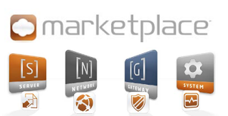](http://1.bp.blogspot.com/-xBUXYprmyTE/UhLstSdadQI/AAAAAAAAAKc/87pAFnl2epg/s1600/Screenshot+from+2013-08-20+11:12:07.png)

Kebutuhan Sistem  
ClearOS 6 memerlukan minimal spesifikasi hardware sbb:

[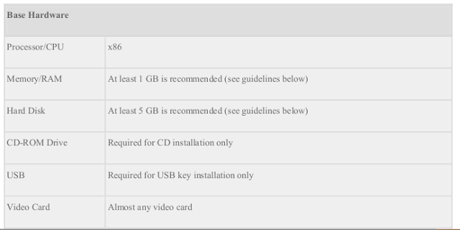](http://1.bp.blogspot.com/-OJDG8pekdYE/UhLt5zF0swI/AAAAAAAAAKo/ksnCZXSJQJ8/s1600/Screenshot+from+2013-08-20+11:17:10.png)

[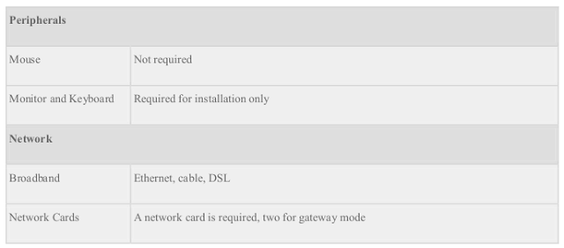](http://1.bp.blogspot.com/-yGZH-d96bmI/UhLuL7Bv50I/AAAAAAAAAKw/8shjE6Oxwg4/s1600/Screenshot+from+2013-08-20+11:18:38.png)

 Tabel berikut dapat dijadikan panduan untuk menetukan kebutuhan minimum sistem ClearOS.

[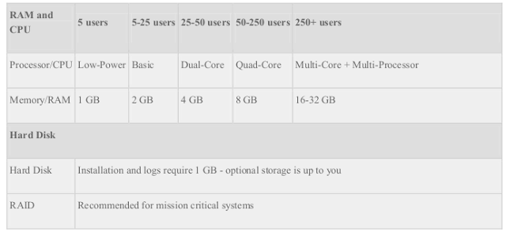](http://2.bp.blogspot.com/-AcB_VQ1h4LQ/UhLukLTjoqI/AAAAAAAAAK4/R-U2yjjoLpI/s1600/Screenshot+from+2013-08-20+11:20:15.png)

 Fitur-fitur dibawah ini memerlukan sumber daya Processor dan RAM yang cukup tinggi :

1. Intrusion Detection and Prevention
2. Content Filtering
3. Webmail
4. Antispam
5. Antivirus

File ISO ClearOS 6 dapat diunduh di Clearfoundation